Станьково –
центр экологического туризма

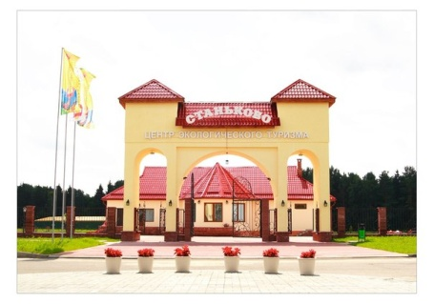
Центр экологического туризма "Станьково" включает зоосад, конеферму, экопарк с интерактивными экологическими тропами и площадками для наблюдения за животными в естественной среде обитания, военно-исторический комплекс "Партизанский лагерь", военно-исторический комплекс "Минский укрепленный район". К услугам посетителей ресторан, кафе, гостевые домики, баня, комплекс аттракционов, джип-парк с трассой для квадроциклов.

Организация:
Сбор: |  | в
Выезд: | -//- | в
Возвращение: | -//- | в
Автобус:
Экскурсовод:

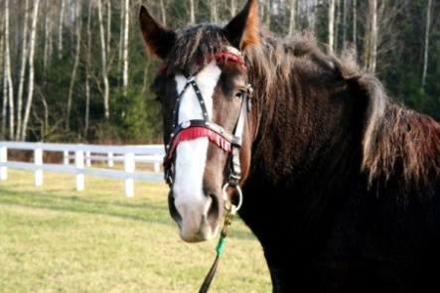
- Дорога до Станьково (1 час). Путевая информация;
- Зоосад, разделённый на тематические зоны с домиками для птиц и животных, среди которых – куры различных пород, фазаны, павлины, африканские страусы, камерунские козы, овцы, косули, олени, ламы, лисицы, волки;
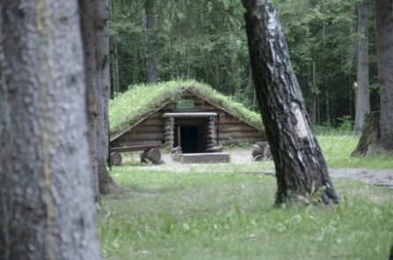
- Военно-исторический комплекс "Минский укрепрайон" – воссозданная пограничная застава (с 1921 по 1939 годы рядом со Станьково проходила государственная граница СССР с Польшей). Построены здания таможни, казармы, мастерской;
- Комплекс "Партизанский лагерь" – реконструкция лагеря партизанского формирования периода Великой Отечественной войны. Посетители могут ознакомиться с бытом партизан.

За дополнительную плату:
Обед в кафе или ресторане

Продолжительность экскурсии: 5-6 ч.
Протяжённость маршрута: 125 км.

220012, г. Минск, ул. Калинина, д. 7, офис 51
Тел. 280-98-72, 280-83-52,
МТС 8-029-5177-179, VELCOM 8-029-6176-000
E-mail: pan5@tut.by
Сайт: www.pan-s.by

